Учреждение образования

«Белорусский государственный технологический университет»

Кафедра ИСИТ

**«Системы мобильной связи»**

**Лабораторная работа №5**

**ЦИФРОВАЯ МОДУЛЯЦИЯ В СИСТЕМАХ МОБИЛЬНОЙ СВЯЗИ. QPSK-МОДУЛЯТОР**

Выполнил:

Студент 2 курса 7 группы ФИТ

Воликов Дмитрий Анатольевич

Цель работы: исследование структурной модели QPSK-манипулятора; наблюдение временных диаграмм формирования сигналов структурной модели QPSK-манипулятора; исследование сигнальных созвездий и спектров квадратурных манипуляций.

**Порядок выполнения работы**

1. Запустить программу MATLAB7, нажав левой кнопкой мыши на значок.
2. Выбрать в окне «MATLAB» File → New → Model.
3. В открывшемся рабочем окне создать имитационную модель QPSK-модулятора (рис. 2.15). Для упрощения поиска необходимых компонентов модели использовать внутреннюю поисковую систему пакета SimuLink.  
   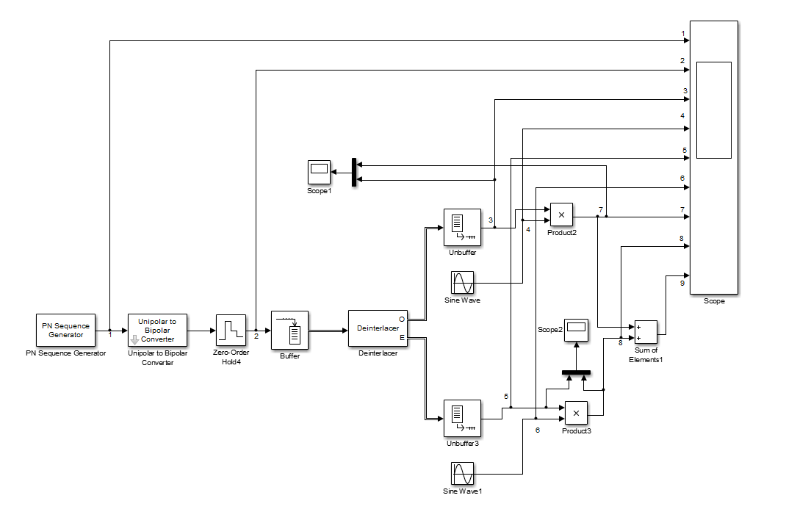
4. Сохранить созданную имитационную модель в расширении *.mdl, для чего выбрать в рабочем окне File → Save As → Имя файла →Сохранить (название папки). Пример имени файла: Lab_1_01_09_2012_Ivanov.
5. Исследовать созданную модель, предварительно установив в блоках модели параметры:  
   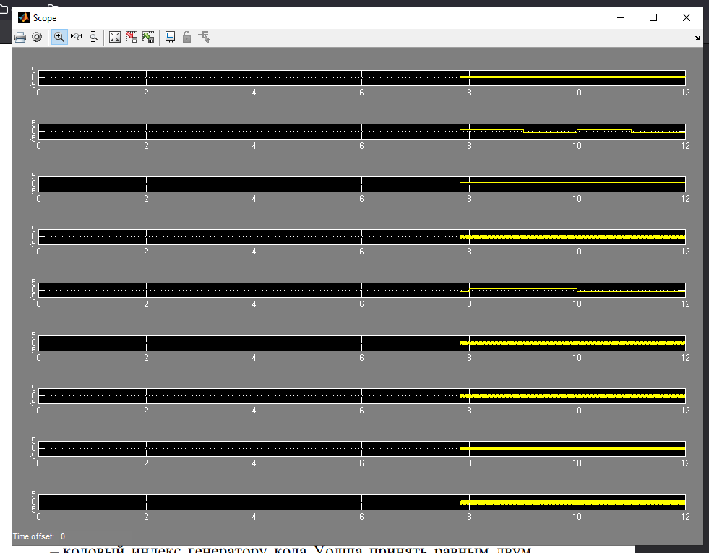
6. Создать имитационную модель QPSK-модулятора (рис. 2.16).  
   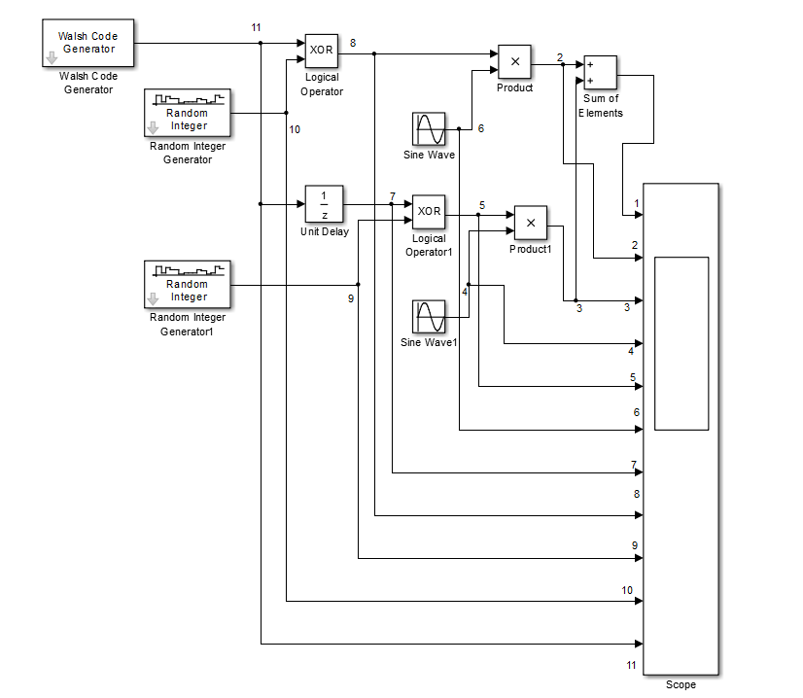
7. Сохранить созданную имитационную модель в расширении *.mdl.
8. Исследовать созданную модель, предварительно установив в блоках модели параметры:  
   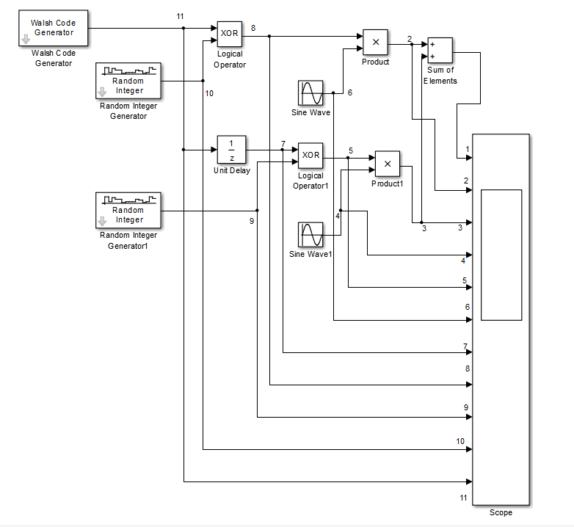  
   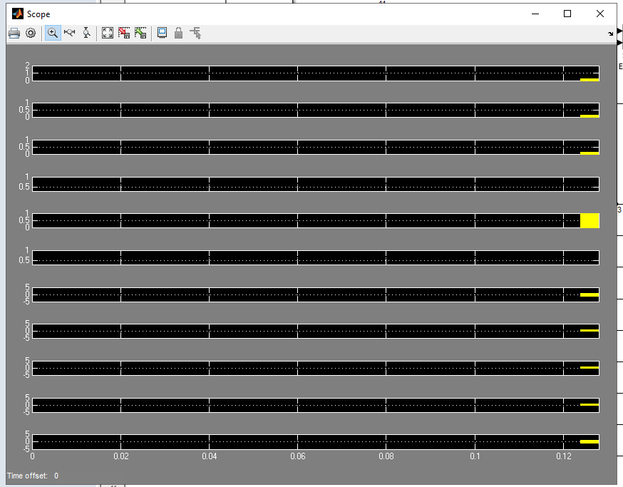
9. Исследовать сигнальные созвездия квадратурных манипуляций, для модели, которая представлена ниже на рисунке:  
   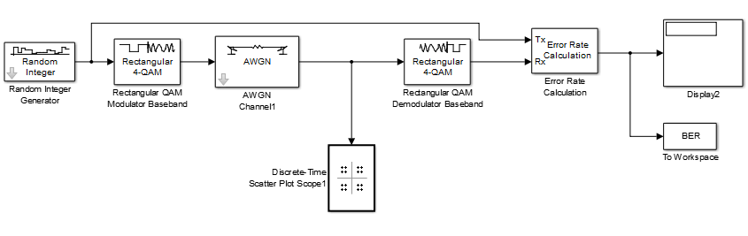  
   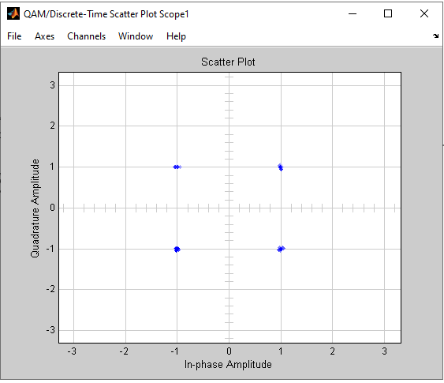  
   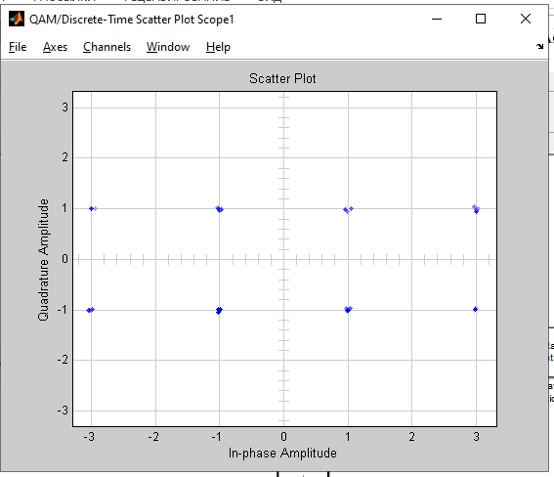  
   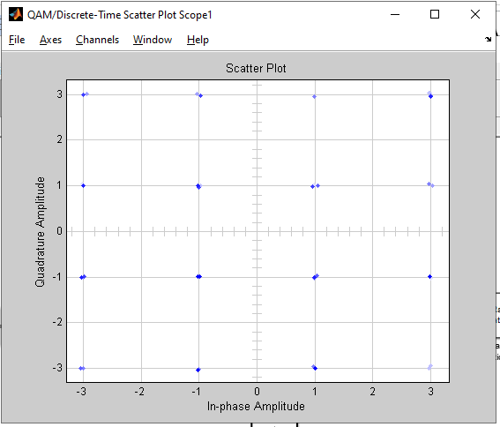
10. Исследовать помехоустойчивость модуляции QPSK. Для этого:  
    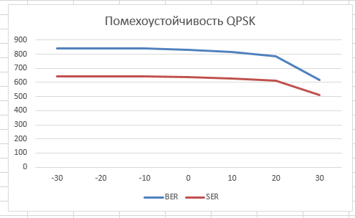
11. Открыть демонстрационную модель TETRA (Terrestrial Trunked Radio) physical layer PI/4-DQPSK modulation (рис. 2.19). Скопировать файл в рабочую модель и сохранить ее.
12. Установить время расчета по заданию преподавателя и включить схему.
13. Занести наблюдаемые диаграммы в отчет для различных значений SNR (−10; 0; 10; 20; 30).  
    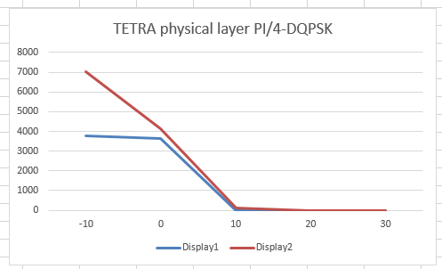
14. 13
15. Выполнить п. 12–14 для демонстрационной модели TETRA (Terrestrial Trunked Radio) physical layer 4-QAM modulation (рис. 2.20).  
    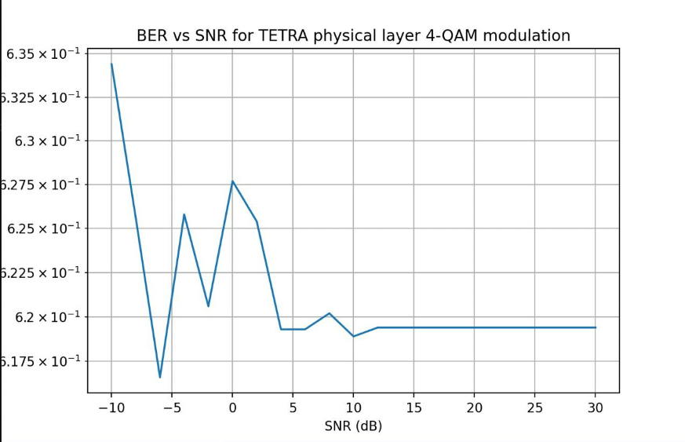  
    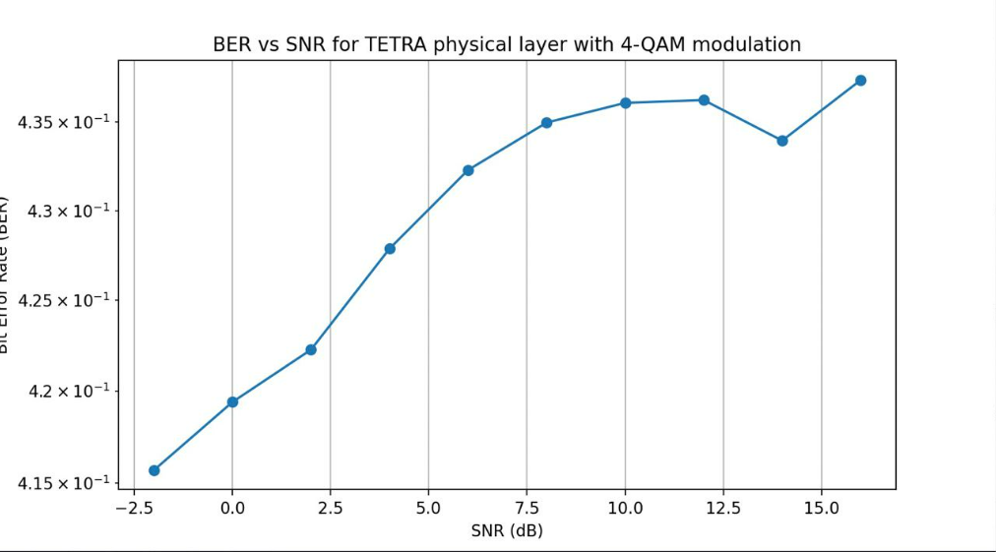

**Контрольные вопросы**

**1. Опишите базовые принципы модуляции QPSK.**

Модуляция QPSK (Quadrature Phase Shift Keying) является формой цифровой модуляции, которая использует фазовую и амплитудную модуляцию для передачи цифровых данных через канал связи.

Основные принципы модуляции QPSK следующие:

– Кодирование битов: Каждый бит информации кодируется в виде сигнала с двумя возможными фазами - 0 градусов и 90 градусов.

– Генерация несущей волны: Для передачи данных используется несущая волна, которая генерируется с помощью осциллятора с заданной частотой.

– Разделение на два потока: Поток битов разделяется на два потока, один из которых использует несущую волну, сдвинутую на 90 градусов (т.е. квадратура), а другой поток использует несущую волну, не сдвинутую (т.е. синфазную).

– Модуляция сигнала: Биты из двух потоков используются для изменения фазы и амплитуды несущей волны. Таким образом, каждый символ передается в виде одного из четырех возможных фазовых состояний: 0 градусов, 90 градусов, 180 градусов или 270 градусов.

– Демодуляция: На стороне приемника сигнал демодулируется, чтобы восстановить передаваемую информацию.

– Таким образом, модуляция QPSK используется для передачи данных с высокой скоростью и эффективностью использования частотного спектра. Она широко используется в цифровой связи, такой как беспроводная связь и спутниковая связь.

**2. В чем различие между фазовой и относительной фазовой модуляциями?**

Фазовая модуляция (PM) и относительная фазовая модуляция (RPM) отличаются тем, как они определяют фазу несущей волны. В PM фаза несущей волны меняется в зависимости от амплитуды модулирующего сигнала, тогда как в RPM фаза изменяется в зависимости от разности фаз между модулирующим и несущим сигналами.

**3. В чем основные преимущества и недостатки многопозиционных систем передачи дискретных сообщений?**

Основным преимуществом многопозиционных систем передачи дискретных сообщений является их высокая эффективность использования частотного спектра, которая позволяет передавать большое количество данных на единицу времени. Однако недостатком многопозиционных систем является их высокая чувствительность к помехам и искажениям, которые могут привести к ошибкам в передаче данных.

**4. Что означают «символьная» и «битовая» вероятности ошибок?**

Символьная вероятность ошибок - это вероятность того, что передаваемый символ будет принят с ошибкой, тогда как битовая вероятность ошибок - это вероятность того, что конкретный бит в передаваемом сообщении будет принят с ошибкой.

**5. Как связаны предельные показатели энергетической и спектральной эффективности цифровых систем передачи? Что такое «граница Шеннона»?**

Предельные показатели энергетической и спектральной эффективности цифровых систем передачи тесно связаны между собой. Граница Шеннона является теоретической верхней границей скорости передачи информации, которую можно достичь в канале связи с заданным уровнем шума и пропускной способностью. Это означает, что если система передачи данных приближается к границе Шеннона, то она является эффективной как с точки зрения использования энергии, так и с точки зрения использования спектра.

**6. Как можно достичь границы Шеннона при многопозиционной передаче?**

Чтобы достичь границы Шеннона при многопозиционной передаче, необходимо использовать оптимальные кодирование и модуляционные схемы, которые максимизируют использование доступного пространства в спектре и позволяют передавать большое количество информации на единицу времени. Также важно использовать методы коррекции ошибок и управления мощностью, которые помогают уменьшить влияние помех и искажений на передачу данных.

**7. Перечислить достоинства и недостатки QPSK, OQPSK, PI/4 DQPSK видов модуляции.**

QPSK (Quadrature Phase Shift Keying) - достоинства:

– Эффективное использование спектра частоты;

– Высокая устойчивость к шумам;

– Простота реализации.

QPSK - недостатки:

– Чувствительность к искажениям фазы и амплитуды.

OQPSK (Offset Quadrature Phase Shift Keying) - достоинства:

– Эффективное использование спектра частоты;

– Уменьшенная чувствительность к искажениям фазы и амплитуды.

OQPSK - недостатки:

– Более сложная реализация, чем у QPSK.

PI/4 DQPSK (Differential Quadrature Phase Shift Keying with ¼ π/2 Phase Shift) - достоинства:

– Эффективное использование спектра частоты;

– Низкая вероятность ошибок при передаче данных;

– Высокая устойчивость к шумам и искажениям.

PI/4 DQPSK - недостатки:

– Более сложная реализация, чем у QPSK и OQPSK.

**8. Из каких узлов состоит QPSK-манипулятор стандарта CDMA?**

QPSK-манипулятор стандарта CDMA состоит из устройств: генератора случайных чисел, мультиплексора, интерполятора, устройства фазовой модуляции, сумматора и усилителя мощности.

**9. Что за устройство выполняет функцию источника сигнала в модели QPSK-манипулятора?**

Источником сигнала в модели QPSK-манипуляторе является PN Sequence Generator - это устройство, которое генерирует два синусоидальных сигнала с разностью фаз в 90 градусов друг от друга, чтобы сформировать несущую сигналу модуляции.

**10. Сравните временные диаграммы информационного и манипулированного сигналов.**

Временная диаграмма информационного сигнала - это график зависимости амплитуды сигнала от времени. Временная диаграмма манипулированного сигнала - это график зависимости фазы сигнала от времени. Разница между временными диаграммами заключается в том, что информационный сигнал может иметь произвольную форму и частоту, тогда как манипулированный сигнал представляет собой сигнал, модулированный на несущей синусоидальной волне.

**11. Сравните временные диаграммы двух генераторов Random Integer.**

Если речь идет о генераторах случайных чисел, то временные диаграммы могут существенно отличаться в зависимости от конкретной реализации каждого генератора, например, от используемого алгоритма генерации случайных чисел и от параметров, которые задаются для каждого генератора.

**12. К какому типу системы CDMA можно отнести исследуемую модель?**

Изученную модель можно отнести к системе CDMA (Code Division Multiple Access), так как в модели используется кодовое разделение каналов (каждому пользователю в системе назначается свой код), который позволяет нескольким пользователям использовать один и тот же канал связи одновременно.

**13. В каком узле осуществляется расщепление, а в каком модуляция?**

В узле CDMA модуляция осуществляется передачей информации через кодовое разделение каналов (каждый пользователь имеет свой уникальный код). В узле CDMA демультиплексирование осуществляется расщеплением кодовых каналов на отдельные каналы, каждый из которых соответствует отдельному пользователю.

**14. В каком узле осуществляется скремблирование, для чего оно проводится?**

В модели QPSK-манипулятора скремблирование осуществляется в узле, который выполняет функцию источника сигнала. Скремблирование используется для устранения последовательностей символов, которые могут привести к снижению эффективности передачи информации, например, последовательностей нулей или единиц. Оно проводится путем умножения исходной последовательности символов на скремблирующую последовательность.

**15. Где расположен генератор функции Уолша и псевдослучайной последовательности (ПСП)?**

Генератор функции Уолша и псевдослучайной последовательности (ПСП) расположены в узле CDMA-модулятора, который используется для кодового разделения каналов. Генератор функции Уолша используется для генерации уникального кода для каждого пользователя в системе CDMA, а ПСП используется для генерации псевдослучайной последовательности, которая помогает устранить корреляцию между различными каналами.

**16. Какую функцию выполняет Product модели QPSK-манипулятора?**

Product модель QPSK-манипулятора выполняет функцию модуляции двух сигналов QPSK-модулятора друг на друга. Это необходимо для обеспечения передачи двух потоков информации через один канал связи, используя кодовое разделение каналов (CDMA).

**17. Какую функцию выполняет XOR модели QPSK-манипулятора?**

XOR (исключающее ИЛИ) модель QPSK-манипулятора используется для устранения последовательности битов, которые могут привести к снижению эффективности передачи информации.

**18. Какую функцию выполняет Sum of Elements модели QPSK-манипулятора?**

Sum of Elements необходим для кодового разделения каналов, которая позволяет нескольким пользователям передавать свои данные через один канал связи.

**19. Какую функцию выполняет Unit delay модели QPSK-манипулятора?**

Unit delay необходим для синхронизации работы узлов модуляции и демодуляции, чтобы обеспечить правильную передачу и декодирование информации.

**20. Какой критерий используется для сравнения различных методов модуляции при передаче непрерывных сообщений?**

Один из основных критериев, используемых для сравнения различных методов модуляции при передаче непрерывных сообщений - это эффективность спектрального использования. Это означает, что метод модуляции должен обеспечивать максимально возможную пропускную способность канала связи, используя минимально возможный диапазон частот.